|  |  |
| --- | --- |
| **자료 배포** | 2014. 11. 20 |
| **보도 요청** | 배포 이후 |
| **문의 전화** | 박찬하팀장T: 02 410 9054 M: 010 8033 1290 Email: [chpark@hanmi.co.kr](mailto:chpark@hanmi.co.kr)  한승우과장T: 02 410 9056 M: 010 4272 1879 Email: [yamaha47@hanmi.co.kr](mailto:yamaha47@hanmi.co.kr)  장은령사원T: 02 410 0411 M: 010 7372 2451 Email: [jer2451@hanmi.co.kr](mailto:jer2451@hanmi.co.kr) |

**“3박자 갖춘 낙소졸”… 발매 1주년 심포지엄 돌입**

**(안전성-효과-저렴한 약가)**

**19일 서울 시작으로 부산•광주 등 전국 6개도시 순회**

**‘NSAIDs+PPI’제제 안전성•장기처방 등 최신지견 논의**

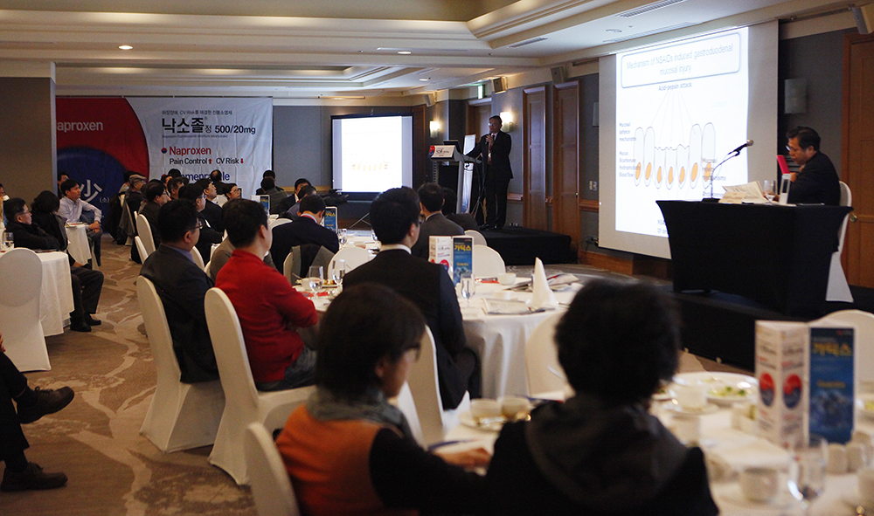

**<사진설명> 지난 19일 서울 JW메리어트 호텔에서 낙소졸 발매 1주년 첫 심포지엄이 개최됐다.**

한미약품이 낙소졸 발매 1주년 전국 심포지엄에 돌입했다.

한미약품(대표이사 이관순)은 지난 19일 서울 JW메리어트 호텔에서 낙소졸 발매 1주년 첫 심포지엄을 개최한데 이어, 서울•부산•광주•대구•대전 등 전국 6개 도시에서 전국 심포지엄을 진행한다고 20일 밝혔다.

서울에서 열린 첫 번째 심포지엄에서는 서울 강남지역 준종합병원, 개원의사 100여명이 참석해 성황을 이뤘으며, ‘NSAIDs+PPI’ 복합제의 안전성 및 장기처방 가능성 등 최신지견이 논의됐다.

한양의대 박예수 교수를 좌장으로 진행된 이번 심포지엄에서는 가톨릭의대 박수헌 교수가 ‘PPI 장기처방의 유용성 및 근거 확립’을, 고대의대 한승범 교수가 ‘통증환자에서의 NSAIDs 선택과 위장관•심혈관 위험도의 연관성’을 주제로 연구 결과를 발표했다.

특히, 첫 번째 주제로 발표한 박수헌 교수는 “PPI 사용시 골다공증•골절위험 등의 문제가 없다”며 “PPI가 복합된 낙소졸을 6개월 이상 장기처방하는 것은 큰 문제가 없을 것으로 보인다”고 말했다.

심포지엄 좌장을 맡은 박예수 교수는 “복합신약인 낙소졸은 우수한 진통•소염 효과는 물론 PPI제제와의 결합으로 위장관 증상조절까지 가능한 안전한 약물”이라며 “복약 순응도는 높이고 약값 부담은 낮춰 특히 노인 관절염환자들에게 유용한 약제가 될 것”이라고 말했다.

낙소졸 발매 1주년 전국 심포지엄은 서울을 시작으로 부산(11월21일/롯데호텔), 광주(11월24일/라마다호텔), 서울강북(11월26일/신라호텔), 대구(12월4일/노보텔 앰버서더), 대전(12월8일/누보스타호텔), 인천(12월16일/오크우드호텔)에서 각각 개최된다.

한편, 지난해 11월 발매된 낙소졸은 NSAIDs 대표약물인 나프록센(Naproxen)과 국내 최초 美 FDA 시판승인을 받은 에소메졸(Esomeprazole strontium)을 결합한 진통소염 복합제이다.

**<끝>**